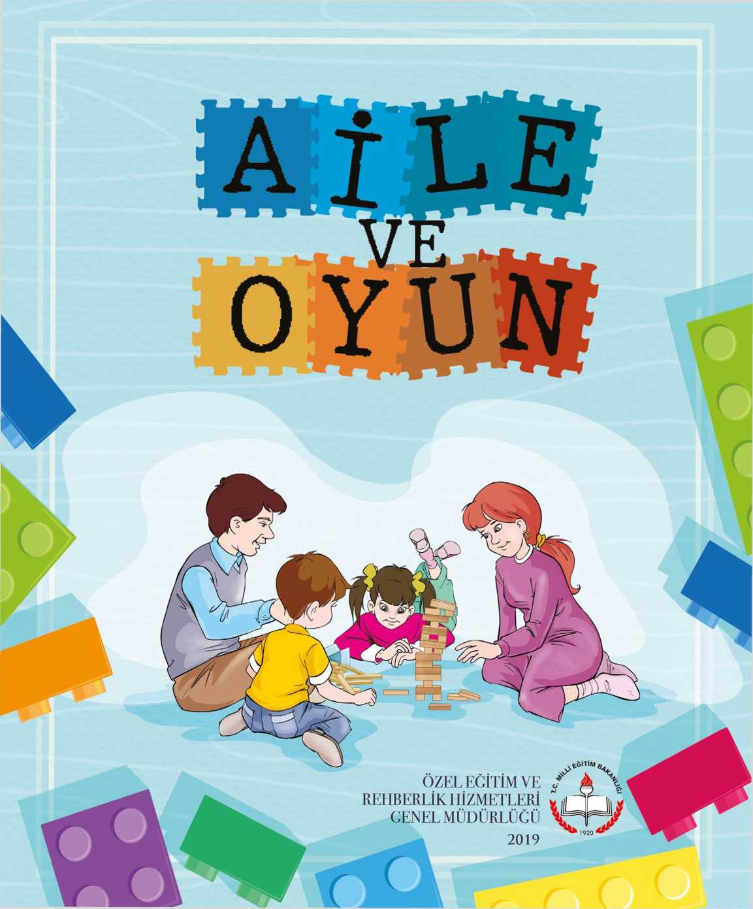

Oo

Oo

AÎLE VE OYUN

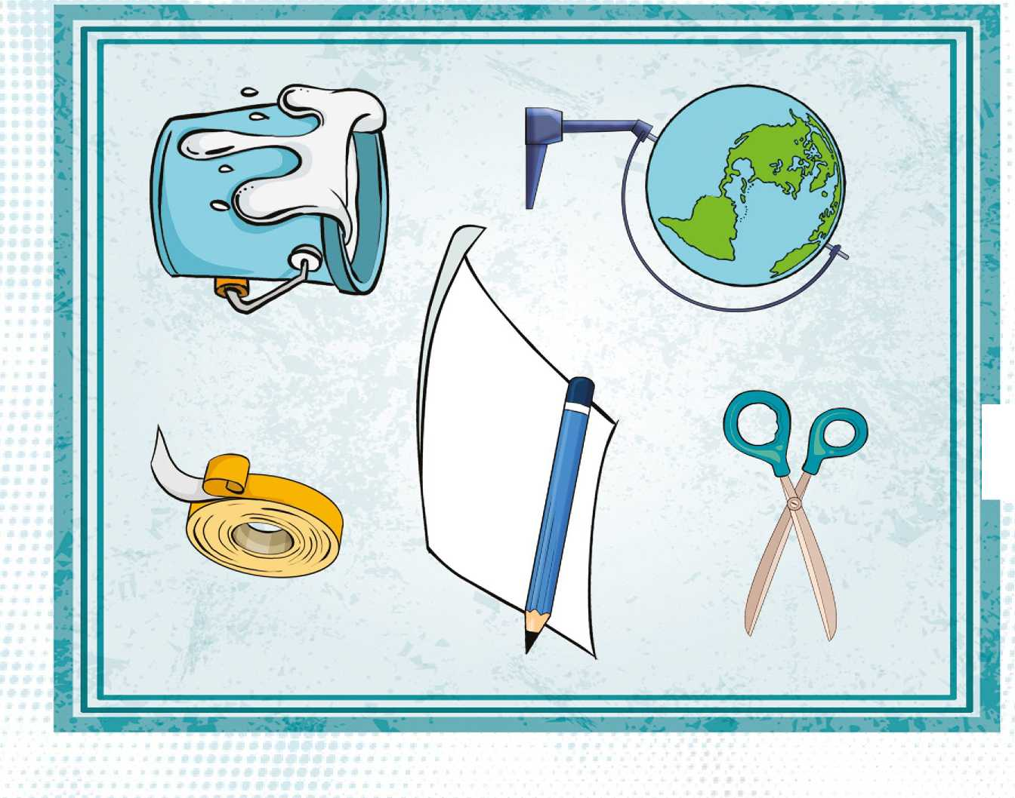

**OYUN ADI:** Benim Dünyam

YAŞ DÜZEYİ: 7+ Yaş

**GEREKLİ MATERYALLER:** Yerküre modeli, kâğıt, kalem, makas, alçı ya da beyaz renkli astar boya, patex çift taraflı yapıştırıcı, yer­yüzü şekillerinin resimleri

benîm dünyam

AŞAMALAR

**I. AŞAMA**

Yerkürenin yarısı görünecek şekilde di­ğer yarısı alçıyla ya da beyaz renkli astar boyayla kapatılır. Yapıştırılabilmesi için kıtaların, ülkelerin ve diğer yeryüzü şe­killerinin resimleri hazırlanır. Kapatılan taraftan bulunmasını istedikleri ülke, şe­hir, deniz, göl gibi yeryüzü şekillerinin re­simlerini kendi tasarladığı şekilde yapış­tırması istenir.

**II. AŞAMA**

Yerkürenin tamamı alçıyla ya da beyaz renkli astar boyayla kapatılır. Yeryüzü şe­killeri yeniden konumlanacak (kıtaların, ülkelerin, okyanusların yerlerinin değişti­rilmesi) şekilde resimler küre üzerine ya­pıştırılır. Oluşan modelde aile bireyleri ve çocuğun, Türkiye ve diğer ülkelerin yeni konumlarına ilişkin nedenler ve sonuçlar hakkında tartışması sağlanır.